职业卫生技术报告公示信息
用人单位名称 | 什邡市华鑫机械设备制造有限公司
地址 | 四川省德阳市什邡市双盛镇青堰村
联系人 | 肖老师 19382253440 | 项目类型 |  | ☑检测 □预评  □控评 □现状
项目组成人员名单 | 李康瑞、肖建
现场调查人员 | 李康瑞、肖建 | 采样、检测人员 |  | 李康瑞、肖建
现场调查时间 | 2025.10.13 | 采样、检测时间 |  | 2025.10.17
用人单位陪同人 | 肖老师 | 用人单位陪同人 |  | 肖老师
报告出具时间 | 2025.11.20
现  场  影  像 | 现场调查 |  | 现场采样、检测
现  场  影  像 | 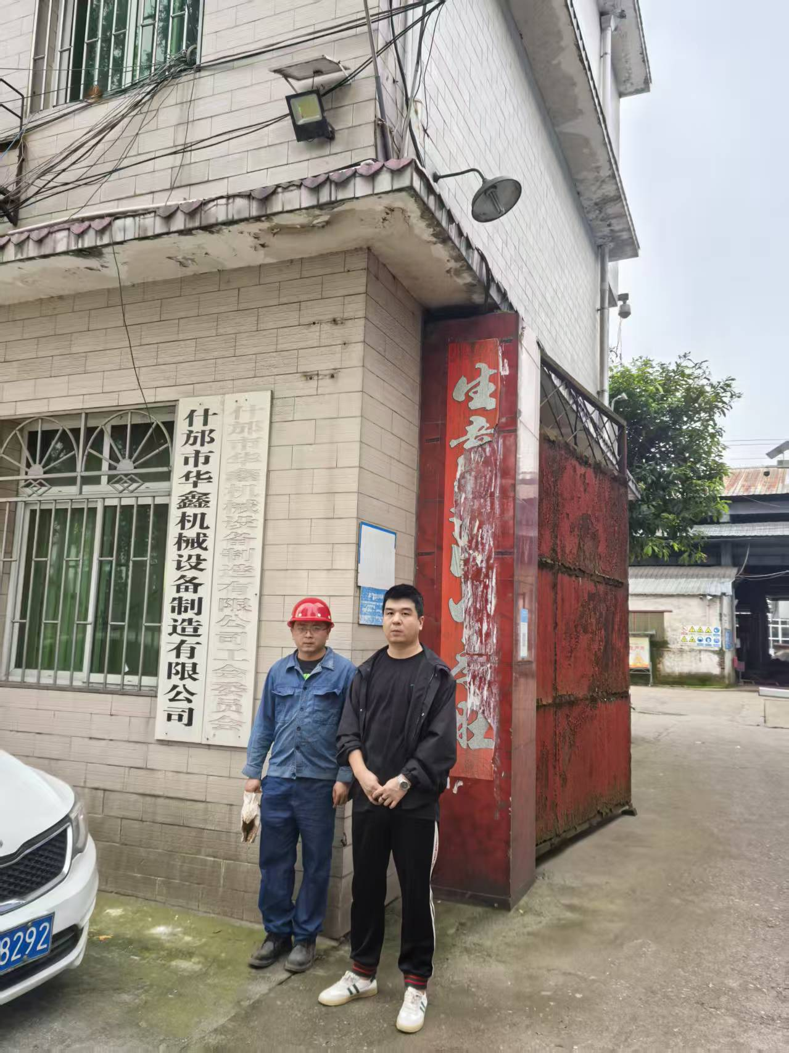 |  | 